ANEXO: FOTOGRAFIAS
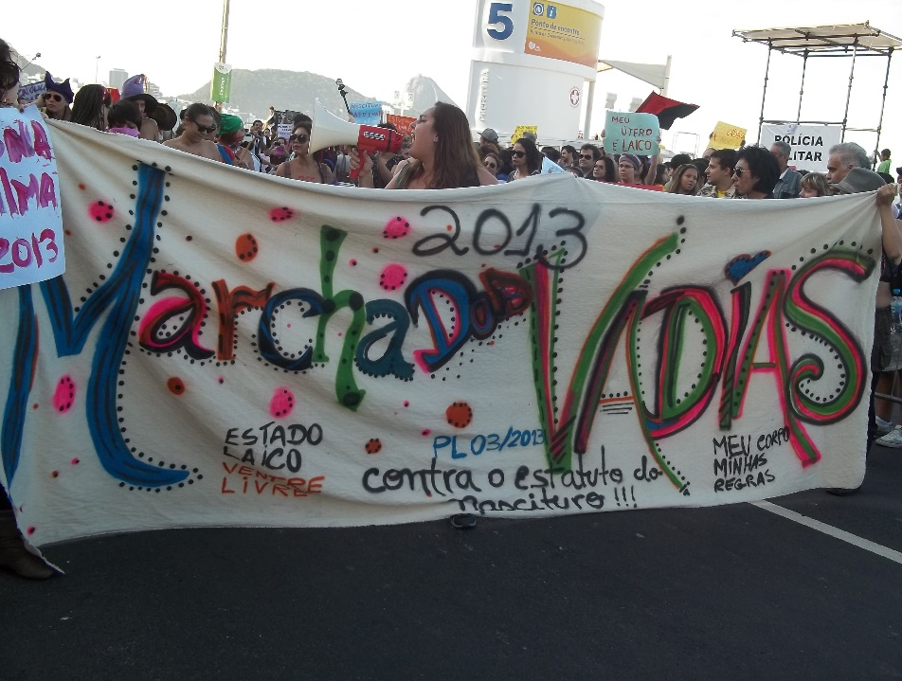

Figura 1 - Foto da parte frontal da Marcha das Vadias de 2013
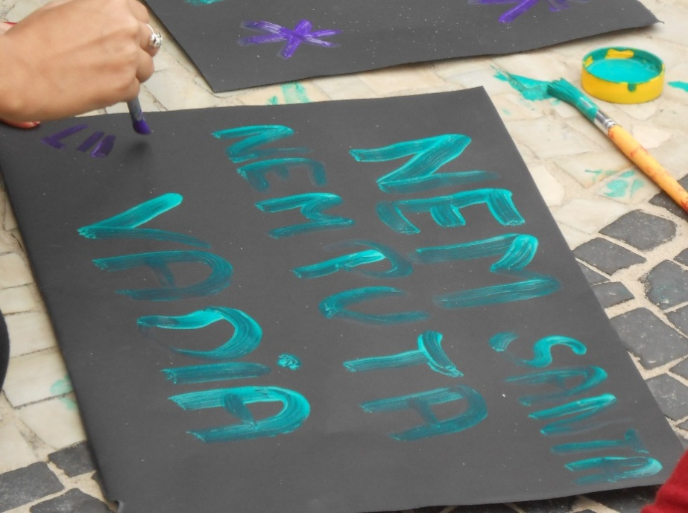

Figura 2 - O lema "Nem santa, nem puta: vadia" está presente em um cartaz da marcha do Rio de Janeiro de 2014.

Figura 3 - Manifestante na marcha de 2013 com top, batom vermelho e meia calça arrastão segura um cartaz que diz: "Minha roupa não é um convite ao estupro".

